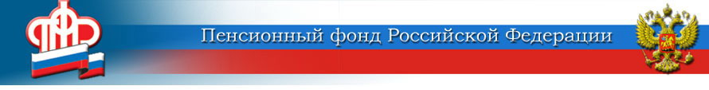Отделение Пенсионного фонда Российской Федерации
по Курской области
______________________________________________________________
305000 г. Курск, телефон: (4712) 51–20–05 доб. 1201
ул. К.Зеленко, 5. факс: (4712) 70–00–93
e-mail: infosmi@056.pfr.ru

Взнос по Программе софинансирования пенсионных накоплений необходимо сделать до конца года

Отделение Пенсионного фонда РФ по Курской области напоминает участникам Программы государственного софинансирования пенсионных накоплений о том, что взнос на будущую пенсию необходимо сделать до конца года. В этом случае государство обеспечит софинансирование взноса в зависимости от его размера – не менее 2 тыс. рублей в год и не более 12 тыс. рублей в год.
Взнос по Программе уплачивается самостоятельно или через работодателя. При самостоятельной уплате квитанцию с необходимыми реквизитами можно получить в банке, клиентской службе ПФР по месту жительства либо сформировать с помощью электронного сервиса ПФР.
Чтобы сделать взнос через работодателя, участнику необходимо подать в бухгалтерию заявление в произвольной форме с указанием размера платежа в денежной сумме или в процентах от зарплаты.
Независимо от того, каким способом перечислены средства, следует помнить, что они не облагаются налогом на доходы физических лиц, поэтому участники программы могут воспользоваться социальным налоговым вычетом на сумму уплаченных взносов.
Контролировать формирование средств в рамках Программы софинансирования можно через Личный кабинет на сайте Пенсионного фонда на Едином портале госуслуг. В нем отображается вся информация, включая совершенные платежи, государственное софинансирование и полученный от этих средств инвестиционный доход. Эти данные также есть в сведениях о состоянии индивидуального лицевого счёта, которые предоставляются в учреждениях Пенсионного фонда или многофункциональных центрах, оказывающих такую услугу.
Следует отметить, что личные взносы в рамках Программы и средства государственного софинансирования входят в общую сумму пенсионных накоплений человека, инвестируются управляющими компаниями, негосударственными пенсионными фондами (НПФ) и выплачиваются при выходе на пенсию. На сформированные средства распространяются правила правопреемства.
В целом за все время действия Программы софинансирования 15097 жителей Курской области внесли в фонд своей будущей пенсии 235,3 млн. рублей и получили государственную поддержку в размере 219 млн. рублей. Основной возрастной диапазон участников Программы в нашем регионе от 33 до 67 лет. Женщины формируют пенсию активнее мужчин, их доля от общего количества участников - 70,9%.
Третьей стороной софинансирования может выступать работодатель. Для стимулирования работодателей к участию в Программе предусмотрены налоговые льготы. Дополнительные страховые взносы в размере, не превышающем 12 процентов от суммы расходов на оплату труда, не учитываются при налогообложении прибыли. Эти отчисления в пределах не более 12 тыс. рублей на каждого работника не подлежат обложению страховыми взносами.
Однако среди работодателей Курской области такая мера социальной поддержки работников практически не используется – отчисления в рамках Программы производят только два работодателя - ООО «Мегапак» и ООО «Криста-Железногорск».
Подробную информацию об участии в Программе софинансирования пенсионных накоплений можно узнать на официальном сайте Пенсионного фонда (www.pfrf.ru).

Конец формы
Конец формы

